Інструкція зі встановлення програмного забезпечення "Фіндокументи" (PM)

1. Запустити у зручний спосіб наявне програмне забезпечення "Фіндокументи" (далі — Програма), яке використовувалося для формування документів минулого року.

2. Запам'ятати (записати) з поля "Шлях до файлів бази даних" наведений там шлях до папки з Програмою минулого року.

3. ОБОВ'ЯЗКОВО вийти з Програми минулого року.

4. Завантажити версію Програми поточного року (наприклад, 2025.0) з веб-портала Державної казначейської служби України.

5. З завантаженого архіва запустити файл setup_PM_2025_0.exe.

6. В наступному вікні або погодитися з запропонованою папкою установки програми, або вибрати “Огляд”, вказати необхідну папку та натиснути “Далі”
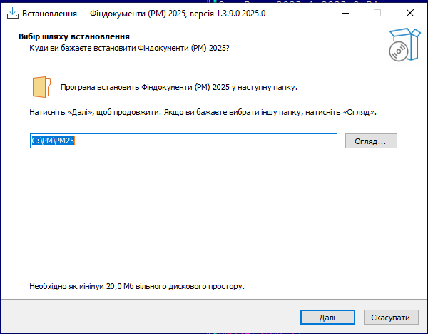

7. В наступному вікні помітити "Створити ярлики на Робочому столі" (фактично буде тільки 1 ярлик) та натиснути "Далі"
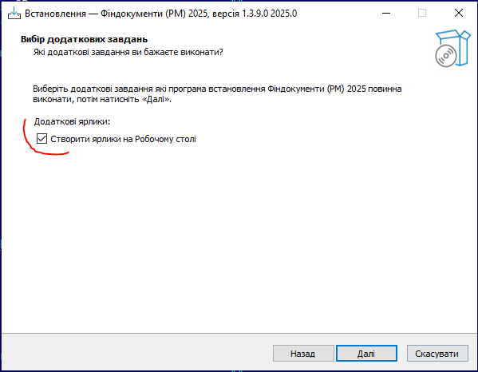
8. В наступному вікні натиснути "Встановити"
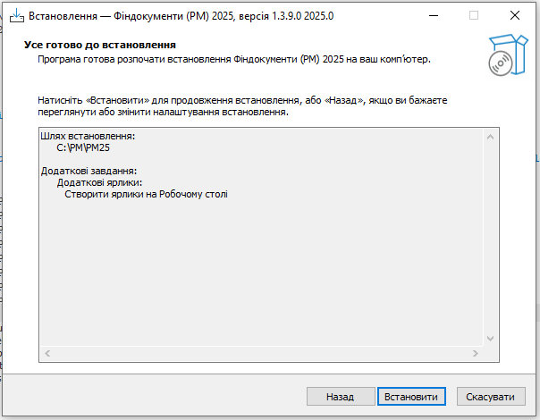

9. Зачекати завершення інсталяції та натиснути “Готово”.

10. Перевірити, що на робочому столі створено ярлик
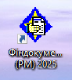
11. Якщо раніше на даному комп’ютері Програма минулих років НЕ працювала, то перейти у папку куди щойно встановили програму для встановлення додаткового програмного забезпечення. В папці знайти файл VFPOLEDBSetup.msi та запустити його на виконання.
11.1. Поява наступного вікна свідчить про те, що потрібне програмне забезпечення вже встановлене, тому необхідно зупини встановлення вибравши “Finish”, а потім “Close”.
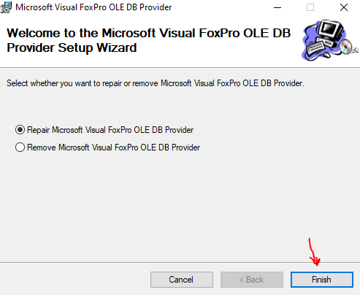
11.2. Якщо ж з’явиться наступне вікно, то це свідчить, що такого програмного забезпечення немає і його необхідно встановити.
11.2.1. Вибираємо “Next”.
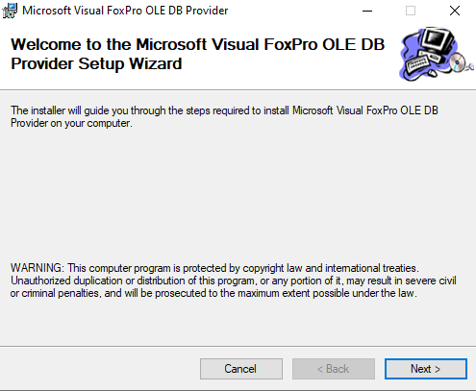
11.2.2. В наступному вибираємо “I Agree” та потім “Next”
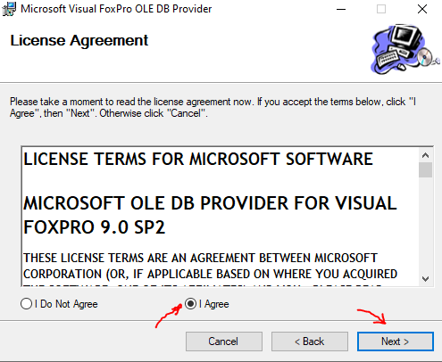
11.2.3. В наступному “Next”
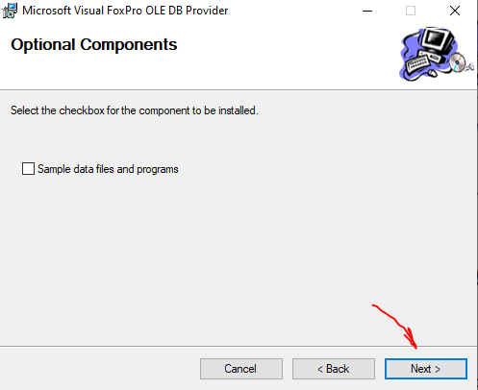
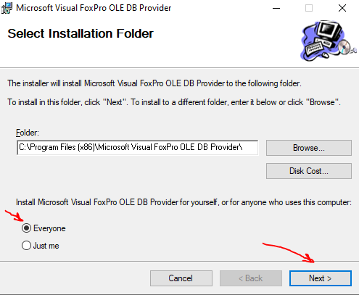
11.2.4. В наступному “Everyone” та “Next”

11.2.5. В наступному “Next”
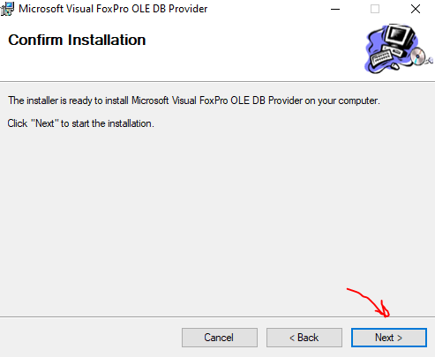

11.2.6. В наступному “Close”
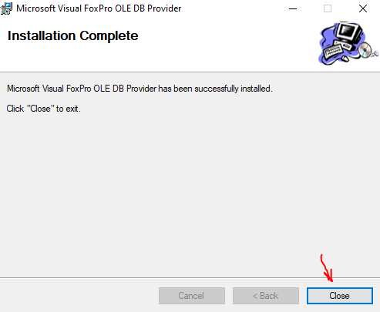
11.2.7. На цьому встановлення додаткового програмного забезпечення завершене.

12. Запустити Програму ярликом з робочого столу

Наступні пункти даної інструкції стосуються копіювання з Програми минулого року налаштувань та довідників користувача.

13. Скопіювати налаштування з Програми минулого року:

13.1. В наступному вікні вибрати “Налаштування”
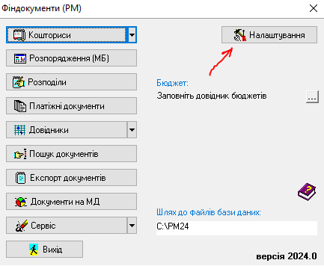
13.2. В наступному вікні вибрати “Завантажити з іншого файла”
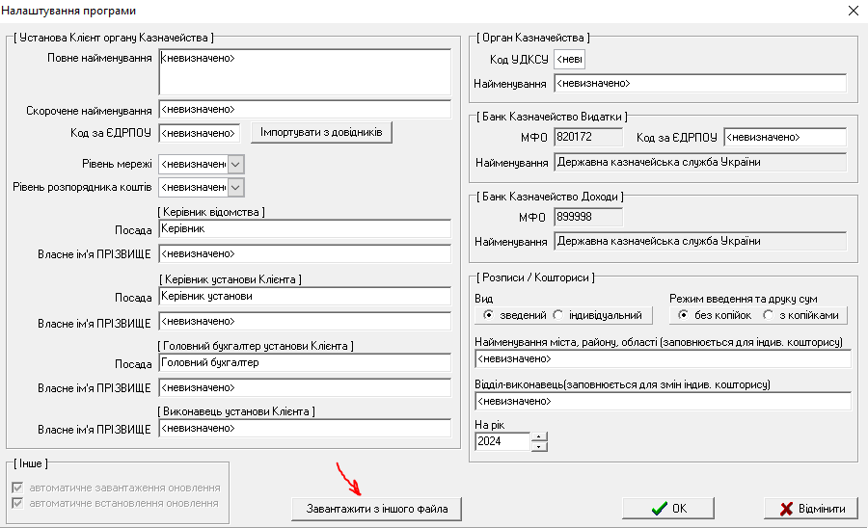

13.3. В наступному вікні клацнути “ОК”
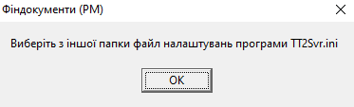
13.4. В наступному вікні вибрати папку Програми минулого року ( PM24 !!!), в ній вибрати файл налаштувань з назвою TT2Svr (або TT2Svr.ini) та клацнути “Відкрити”

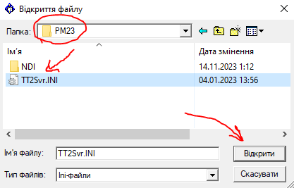
13.5. В наступному вікні клацнути “OK”
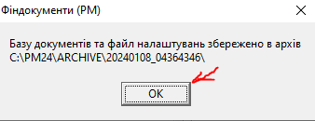
13.6. Передивитися завантажені налатування та погодитися кнопкою “ОK”, або НЕ погодитися кнопкою “Відмінити”.
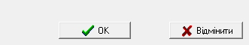
В разі відміни повторити дії з пункта 12

14. Скопіювати довідники користувача з Програми минулого року.

14.1. Відкрити “Сервіс” та далі “Скопіювати довідники користувача з папки програми минулого року ...”
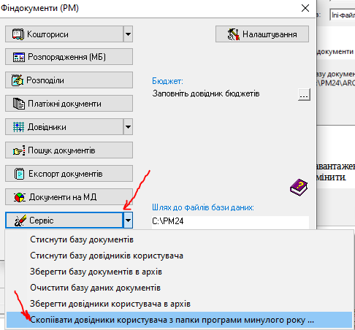
14.2. Вибрати папку Програми минулого року (в пунктах 1-3 даної інструкції було написано як з’ясувати паку, в якій розміщено Програму минулого року ( PM24 !!!)). Під час вибору НЕ ТРЕБА заходити в саму папку та вибирати NDI. Після вибору клацнути “ОК“
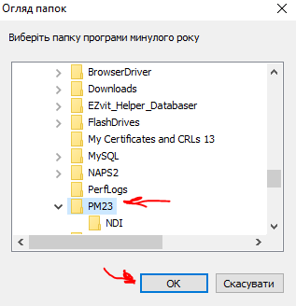

14.3. В наступному вікні вибрати “ОК”
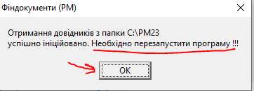
14.4. Вийти з програми через “Вихід”
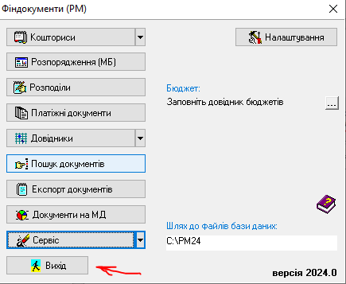

14.5. Запустити Програму через ярлик на Робочому столі
14.6. В наступному вікні клацнути “ОК»
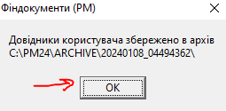
14.7. В наступному вікні клацнути “OK”
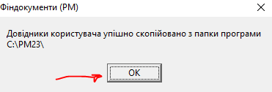

15. Вибрати бюджет з довідника бюджетів, для цього в наступному вікні клацнути “...” та вибрати потрібний бюджет.

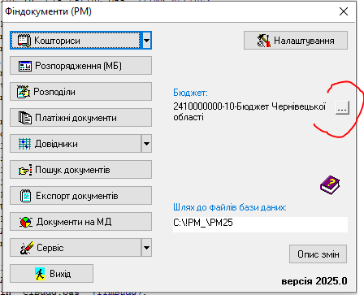

Встановлення Програми завершене.

В правому нижньому куті програми клацніть кнопку “Опис змін” та ознайомтеся зі змінами в Програмі.

